МУНИЦИПАЛЬНОЕ ДОШКОЛЬНОЕ ОБРАЗОВАТЕЛЬНОЕ УЧРЕЖДЕНИЕ ДЕТСКИЙ САД № 72 КОМБИНИРОВАННОГО ВИДА

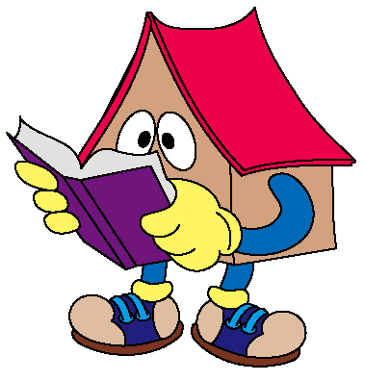
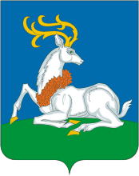

Конспект
тематического занятия старшей группе детского сада № 72 «Зимние истории». Музыкальный руководитель: Остахова Н.А.

г. Одинцово
2007 г.
Программное содержание: Формировать умения и навыки детей:
- связанные со слушанием музыки,
- развивать творческое воображение,
- побуждать к творчеству в танце,
- познакомить с новыми музыкальными произведениями,
- учить ритмично двигаться под музыку парами,
- поддерживать эмоциональный настрой детей, желание заниматься музыкой.
Музыкальный репертуар: А. Вивальди «Зима»; С. Прокофьев «Фея Зима» из балета «Золушка»; «Почему медведь зимой спит?» муз. Книппер, сл. А. Поваленкова «Просто пришла зима».
Оборудование: белые шарфы для снежинок, снежинки, костюм снеговика, домик, шапочка медведя, картина зимней природы, портрет А. Вивальди.
Методические приемы:
- Художественное слово (загадка, стихотворение).
- Иллюстрация (картина с изображением зимы).
- Игровой приемы (загадки, снеговик).
- Беседа о жанре музыки, характере.
- Пение по фразам.
- Определение песни по вступлению.
- Игра на колокольчиках.
Ход занятия
Муз. руков.: Здравствуйте, ребята! Сегодня нас ждет необычное путешествие. Мы отправимся на крыльях вьюги искать нашего зимнего друга - Снеговика. Садитесь прямо на коврик. Мы послушаем с вами, как шалунья вьюга гуляет по белому свету.
Зимой природа так красива! Все вокруг белеет, серебрится, деревья наряжаются в пушистые белые одежды. Но иногда зимой бывает и непогода, дует сильный ветер, завывает вьюга. .
В музыке композитора Вивальди, которая называется «Зима», вы ее сейчас услышите, изображается картина суровой зимы, ненастной, вьюжной.
(Звучит фрагмент)
Муз. руков.: У А.С. Пушкина есть замечательное стихотворение:
Буря мглою небо кроет,
Вихри снежные крутя,
То, как зверь она завоет,
То, заплачет, как дитя...
Или еще одно:
Заметает пурга белый путь,
Хочет в мягких снегах потонуть.
Ветер резвый уснул на пути,
Ни проехать в лесу, не пройти...
Муз. руков.: В начале резкие отрывистые аккорды, короткие порывы ветра, метет снег, сыплются колкие снежинки, природа скована стужей, застыла в оцепенении.
— Как здесь звучит музыка? (яростно, взволнованно)
— Какой инструмент пробивается сквозь все звуки и жалобно поёт?
Муз. руков.: А интересно узнать, как себя чувствуют снежинки в снежном вихре вьюги? Давайте себе это представим. Возьмите белые крылья снежинок (мальчики тоже - снежинки). Приготовились, полетели!
(фрагмент концерта «Зима»)
Муз. руков.: летели мы с вами летели, и приземлились в городском парке. Посмотрите, как снег завалил все деревья. Давайте превратимся в заснеженные деревья.
(Фрагмент «Фея Зимы» из балета «Золушка», муз.руков. показывает иллюстрацию)
Муз. руков.: Но вот налетела вьюга и мы снова полетели за ней.
(Фрагмент «Зима»)
Ветер подхватил и подбросил нас. И теперь мы с вами приземлились в лесу. Ах, какие сугробы высокие здесь. Чтобы нам было веселее идти по лесу, давайте подготовимся к пению:
- Уколы (колоть языком правую и левую щеки).
- Непослушная свечка (Дуем тихонько, через улыбку - не гаснет. Губы делаем трубочкой - погасла).
- Маляр (За рукой изменяется голос).
Муз. руков.: Ребята, а теперь попробуйте узнать песню по вступлению:
- «Просто пришла зима» Л.А. Старченко. После узнавания дети поют эту песню.
- «Чудеса под елкой» сл. и муз. Никитиной. Затем ее поют.
Муз. руков.: Ребята, отгадайте загадку:
Кто в лесу огромней всех,
Кто богатый носит мех?
Кто малину с веток рвет,
Кто душистый любит мед?
(медведь)
— А что сейчас в лесу делает медведь? (спит).
— А почему? Хотите, я вам сейчас спою?
(После прослушивания песни «Почему медведь зимой спит?», проводится беседа о песне, о характере музыки. Затем, детям предлагается инсценировать песню).
Муз. руков.: Теперь мы знаем, почему медведь зимой спит. Но нам пора лететь дальше. Снова налетела вьюга.
(звучит фрагмент концерта «Зима»)
— Посмотрите, ребята, кто нас встречает, возле елки? Да это же снеговик. Здравствуй, Снеговик!
Снеговик: Здравствуйте мои дорогие! Я очень рад, что вы ко мне прилетели в гости. Я вижу, что вы зиму любите. А танец мне зимний станцуете?
(Девочки танцуют танец с шарфами)
Снеговик: Молодцы! Вы для меня такие номера красивые показали, а я с вами поиграю. Выходите на середину зала и становитесь парами.
(игра «Найди пару»)
Муз.руков.: Спасибо тебе, Снеговик.
Снеговик: Пожалуйста, прилетайте ко мне еще. А в подарок для вас я наморозил сладких снежков. Угощайтесь. До свиданья!
Муз. руков.: Мы с вами снова оказались в саду. Понравилось вам наше путешествие? Нарисуйте дома зимний рисунок для снеговика.

